申请单位名称：  技术交底书  上海树图区块链研究院 |  | 发送日期:
TEL:  Email: | 发明人 : ()
申请区分 :  专利  实用  外观设计  计算机软件登记 | 小组审定： 有 无  知识产权部：申请 不申请  提交代理机构：有 无 |  | 所在部门负责人 :  单位主管： | 代理人：  电话：  email：

说明书
1. 发明的名称(中英) –

一种两阶段哈希的数据可用性采样方法
A two-stage hashing based data availability sampling method
2. 发明的简要说明
- 发明主要技术方案的简述（最好提供中/英文）:
本发明提出一种两阶段哈希的数据可用性采样方法，采用"本地计算-主动提交"的工作模式。存储节点在本地独立完成两阶段哈希计算：第一阶段仅基于元数据计算行级哈希值，无需访问存储数据，实现快速筛选；第二阶段将真实存储数据纳入哈希计算，确保节点必须持有数据才能通过验证。存储节点主动提交满足难度阈值的采样点至链上智能合约，无需等待外部请求触发，有效解决了现有方案对节点响应率的依赖问题，兼顾验证效率与防作弊安全性。
This invention proposes a two-stage hashing based data availability sampling method with a "local computation and proactive submission" working mode. Storage nodes independently complete two-stage hash computation locally: the first stage computes row-level hash values using only metadata without accessing stored data, enabling fast filtering; the second stage incorporates actual stored data into the hash computation, ensuring that nodes must possess the data to pass verification. Storage nodes proactively submit sampling points meeting the difficulty threshold to on-chain smart contracts without waiting for external requests, effectively solving the dependency on node response rates in existing solutions, achieving both verification efficiency and anti-cheating security.

☞发明所属技术领域的说明
该发明创造直接所属或直接应用的技术领域： 区块链领域
2) 对以往技术的说明—对现有技术状况进行描述和评价，简要说明现有技术的相关内容，例如主要结构、原理、所采用的技术手段和方法步骤（可以用附图说明）等，并客观的指出现有技术存在的问题和缺点（应与本发明技术特点相对应），如有可能，还应说明这些问题和缺点存在的原因。

(1) 以往技术的构成
现有数据可用性系统通常由存储节点、验证合约和数据编码器组成。存储节点持有编码数据，验证合约负责采样验证节点的数据持有情况。
(2) 以往技术的工作说明
在区块链和分布式系统中，数据可用性（Data Availability，DA）指的是确保网络中的数据能够被任何参与者访问和验证。
数据可用性问题的核心诉求为，需向区块链全网证明拟上链的汇总交易数据对应有效交易集合，且该证明过程无需全网所有节点全量下载上述交易数据；完整的交易数据是节点独立完成区块有效性验证的必要前提，然而要求所有节点全量下载并校验全部交易数据，会形成区块链系统扩容的核心性能瓶颈。解决数据可用性问题的根本目标，在于实现非全量下载存储交易数据的网络参与者，亦可获取完整的交易数据以完成区块与交易的有效性验证，即在兼顾验证完整性的同时，降低全网节点的存储与带宽开销，突破区块链扩容的技术约束。
为实现上述目标，需采用一种新的数据组织与存储模式：将待上链数据分散存储于多个节点而非集中存储，使得轻量级节点可仅从部分存储节点获取数据样本即可完成验证。具体而言，在用户向区块链提交待上链数据的全流程中，需确保数据完成合规持久化存储，且在有效性验证、状态恢复等关键业务场景下可被网络节点可靠获取。目前行业内普遍采用分布式存储架构承载用户提交的待上链数据：首先将原始数据进行纠删码冗余编码处理，使得仅需部分数据分片即可恢复完整原始数据；随后将编码后的数据分片分布式存储在多个去中心化部署的存储节点上，依托节点去中心化部署提升数据存储的容错性与整体可用性。

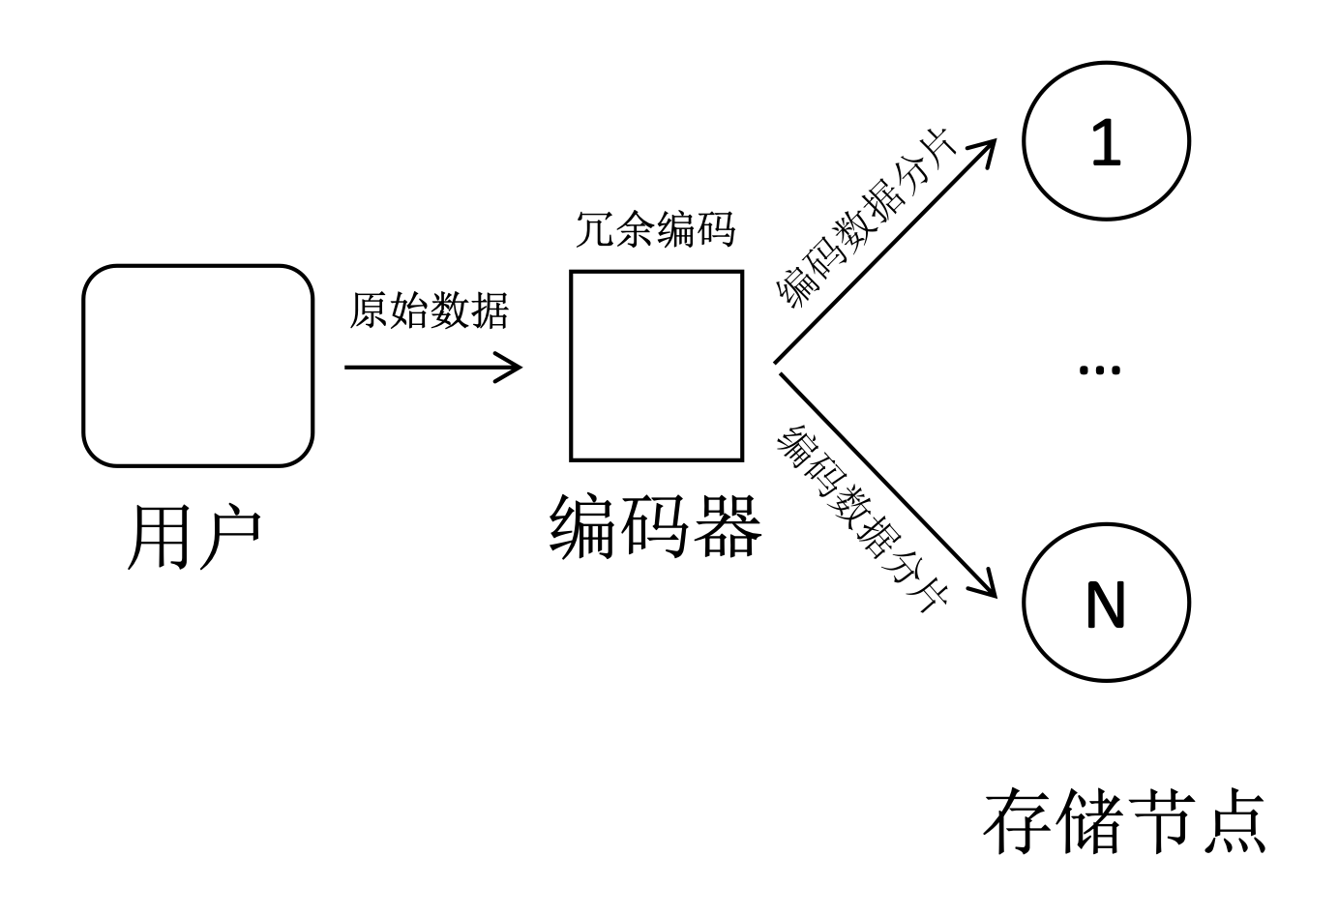
图 1 编码数据的分布式存储
该分布式存储架构的稳定可靠运行，需依托科学合理的激励机制实现对存储节点的有效激励与约束：一方面，建立与节点贡献度相匹配的奖励规则，使存储数据量更大、参与数据存储相关工作更多的节点，能够获得对应更高的激励回报，充分调动节点参与数据存储的积极性；另一方面，需构建完善的存储数据有效性验证机制，对节点实际的存储行为与数据持有状态进行精准核验，杜绝节点未实际存储数据、恶意伪造存储行为等欺诈情形，避免无贡献节点通过虚假行为窃取激励，保障激励机制的公平性与有效性。
针对前述问题，现有技术中已提出数据可用性采样（Data Availability Sampling，DAS）方案，对存储的数据进行分布式轻量采样。具体而言，对于DA系统中的每个存储节点，无需全量下载其存储的编码数据分片（含原始分片与冗余分片），仅需从编码数据分片中，选取小规模的数据子集（即采样分片）进行下载与校验，来验证节点实现了数据存储功能并给予奖励。
以以太坊Proto-Danksharding方案（eip-4844）为典型代表，在数据预处理阶段，首先对用户提交的原始待上链数据采用Reed-Solomon纠删码进行编码处理，并基于编码后的数据分片构建多项式模型，采用KZG多项式承诺技术生成对应的数据证明（即全局承诺值），并该承诺值锚定至区块链区块头，形成不可篡改的完整性校验基准。完成编码与承诺生成后，编码后的原始分片及冗余分片将分布式分发至P2P网络中的各存储节点。
Proto-Danksharding是“请求-响应”式的DAS方案，网络中的验证节点无需全量下载存储上述数据分片，仅通过可验证随机函数（Verifiable Random Function，VRF）生成不可预测且可验证的随机采样位置，基于该位置向P2P网络中的对应存储节点发起采样请求，存储节点返回数据分片作为采样响应。验证节点接收存储节点返回的数据分片后，结合区块头中的KZG承诺值完成分片完整性与归属权校验；若经过多次独立随机采样均能成功获取有效数据分片并通过校验，则基于概率统计原理高置信度判定完整数据集处于可用状态，无需通过全量数据下载校验完成可用性确认，大幅降低了单个节点的存储与带宽资源开销，同时兼顾验证效率与可靠性。
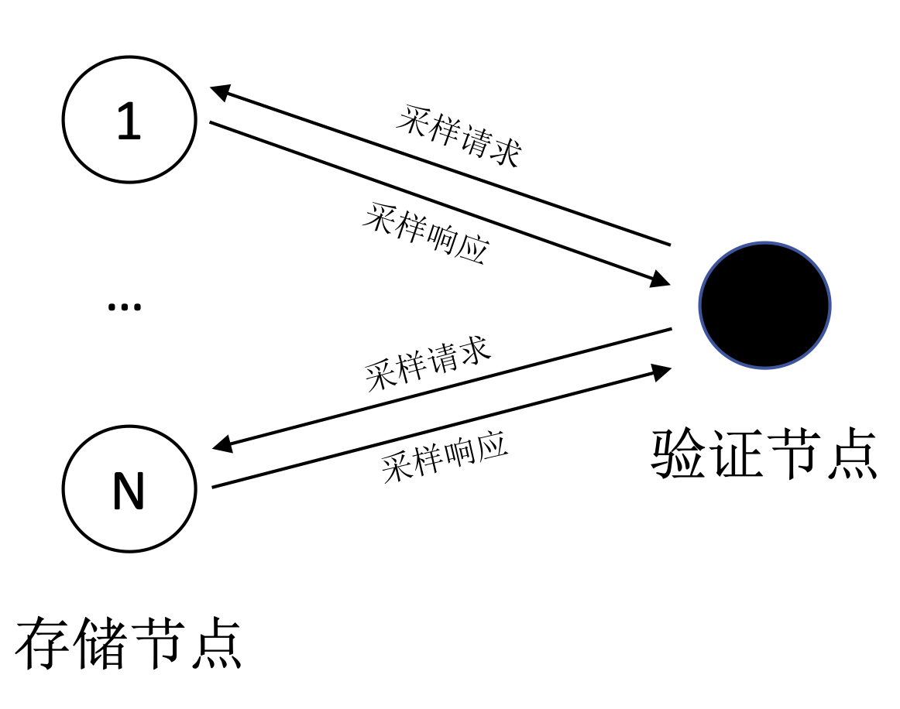
图 2 “请求-响应”式DAS方案
Proto-Danksharding通过Blob费用分成机制实现对存储节点的激励：用户（主要为 L2 Rollup 项目方）提交Blob数据时，需按Blob Gas市场规则支付费用，该费用归入收益池，由存储 Blob 分片并履行服务义务的节点分配 —— 区块提议者因承担 Blob 初始分发职责，获得对应区块 Blob 费用的 1/3 分成；其余 2/3 费用按普通存储节点的 “Blob 分片存储量 × 采样响应成功率” 权重分配，响应成功率和存储分片数量达标的节点可全额获取分成，未履职节点（如离线、拒绝响应采样）将按比例扣减分成，确保激励仅面向合规节点。

(3) 以往技术存在的问题（特别针对本发明的优点而言）
以太坊 Proto-Danksharding（EIP-4844）的数据可用性采样方案存在以下问题：
- 存储节点需要对数据可用性采样请求保持高响应率，这种强制性的响应成功率要求使得系统性能严重依赖节点的实时响应能力，当网络负载较高或节点资源紧张时，整体系统吞吐量显著下降。
- 数据可用性采样过程由验证者主动发起采样请求，而验证者一般为链上节点，此类高频次的采样请求与响应交互，会对链上节点的运行性能形成显著的资源消耗与性能损耗。
3) 对本发明的说明 – 结合本发明目的所要解决的技术问题而概括性地说明。
(1) 本发明的构成
发明所要解决的课题（目的）说明。）
本发明的目的，也可分别说明主要目的、次要目的。
即该发明创造要解决现有技术中存在的哪些问题，即，本发明的关键点和欲保护点。通常针对现有技术的缺点和不足、再结合本发明取得的效果来突出本发明的目的。
针对现有数据可用性采样（DAS）技术中存在的被动响应模式导致的性能瓶颈问题，本发明的主要目的在于：提供一种基于两阶段哈希计算的数据可用性采样方法，将传统的"外部请求-被动响应"模式转变为"本地计算-主动提交"模式，从根本上消除存储节点对采样请求实时响应能力的依赖，实现高效、可扩展的数据可用性验证和激励机制。
具体而言：
1.消除响应率依赖：现有 Proto-Danksharding 方案要求存储节点对采样请求保持高响应率，系统性能严重依赖节点的实时响应能力。本发明通过让存储节点在本地自主完成采样计算，仅将满足难度条件的结果提交到链上，彻底消除了对节点响应率的强制性要求，使系统性能不再受限于网络延迟和节点响应能力。
2.减轻采样发起者负担：现有方案中数据可用性采样需要由验证者主动发起，频繁的采样请求对验证节点造成显著的计算和网络负担。本发明将采样验证的主体转移到存储节点，验证节点无需主动发起采样请求，仅需验证链上已确认的采样结果，大幅降低验证节点的资源消耗。

(2) 本发明内容的工作说明

发明要点（技术特征）
应清楚、明确地对该发明创造的技术方案进行描述，是体现发明的思路。利用上述技术方案的一个具体实施的例子，要详细的描述技术方案的实施过程。应该结合相关的流程图、原理框图、电路图、时序图等进行说明（除非实在不能提供附图时）。

在本发明的技术方案中，用户提交的原始数据经过编码器进行纠删码冗余编码处理，编码后的数据被划分为多个数据分片，分布式存储于网络中的各存储节点。在每个采样周期内，存储节点从链上智能合约获取当前的随机种子（sampleSeed）和难度阈值（podasTarget），随后在本地遍历其所负责存储的全部数据分片，独立执行两阶段哈希计算：
第一阶段（元数据筛选）：仅基于行级元数据与随机种子计算行级质量值lineQuality，该阶段无需访问实际存储数据，可实现对候选采样点的快速筛选。
第二阶段（数据验证）：将每一行数据细分为若干子行，针对每个子行将真实存储数据纳入哈希计算，得到子行级质量值dataQuality，该机制确保存储节点必须持有真实数据方可通过验证。
质量值判定：最终质量值quality = lineQuality + dataQuality，与难度阈值podasTarget进行比较，满足quality ≤ podasTarget条件的采样点即为有效采样点，对应的存储节点可获得相应奖励。
存储节点将满足条件的采样结果提交至链上智能合约，由智能合约执行完整的验证流程：根据提交的采样数据重新计算lineQuality和dataQuality，验证所提交的quality值的正确性；验证Merkle证明，确保所提交的数据确实来源于已承诺的编码数据；检查采样点唯一性标识，防止重复提交。全部验证通过后，智能合约向存储节点发放奖励。
此外，链上智能合约还具备动态难度调整机制，可根据网络实际参与情况自适应调整难度阈值：若上一轮实际提交数超过目标值，则降低podasTarget（即提高采样难度）；若上一轮实际提交数低于目标值，则提高podasTarget（即降低采样难度），以此维持系统激励与成本的动态平衡。

以下结合具体实施例详细说明本发明技术方案的实施过程。
实施例参数设置如下表所示：
参数名称 | 参数说明 | 参数取值
BLOB_ROW | 每个数据块的行数 | 1024
BLOB_COL | 每行的元素数 | 1024
NUM_COSET | 编码冗余倍数 | 3
SUBLINES | 每行划分的子行数 | 32
SAMPLE_PERIOD | 采样周期（区块数） | 100
PODAS_TARGET | 初始难度阈值 | 2^256 / 128

具体实施流程如图所示：
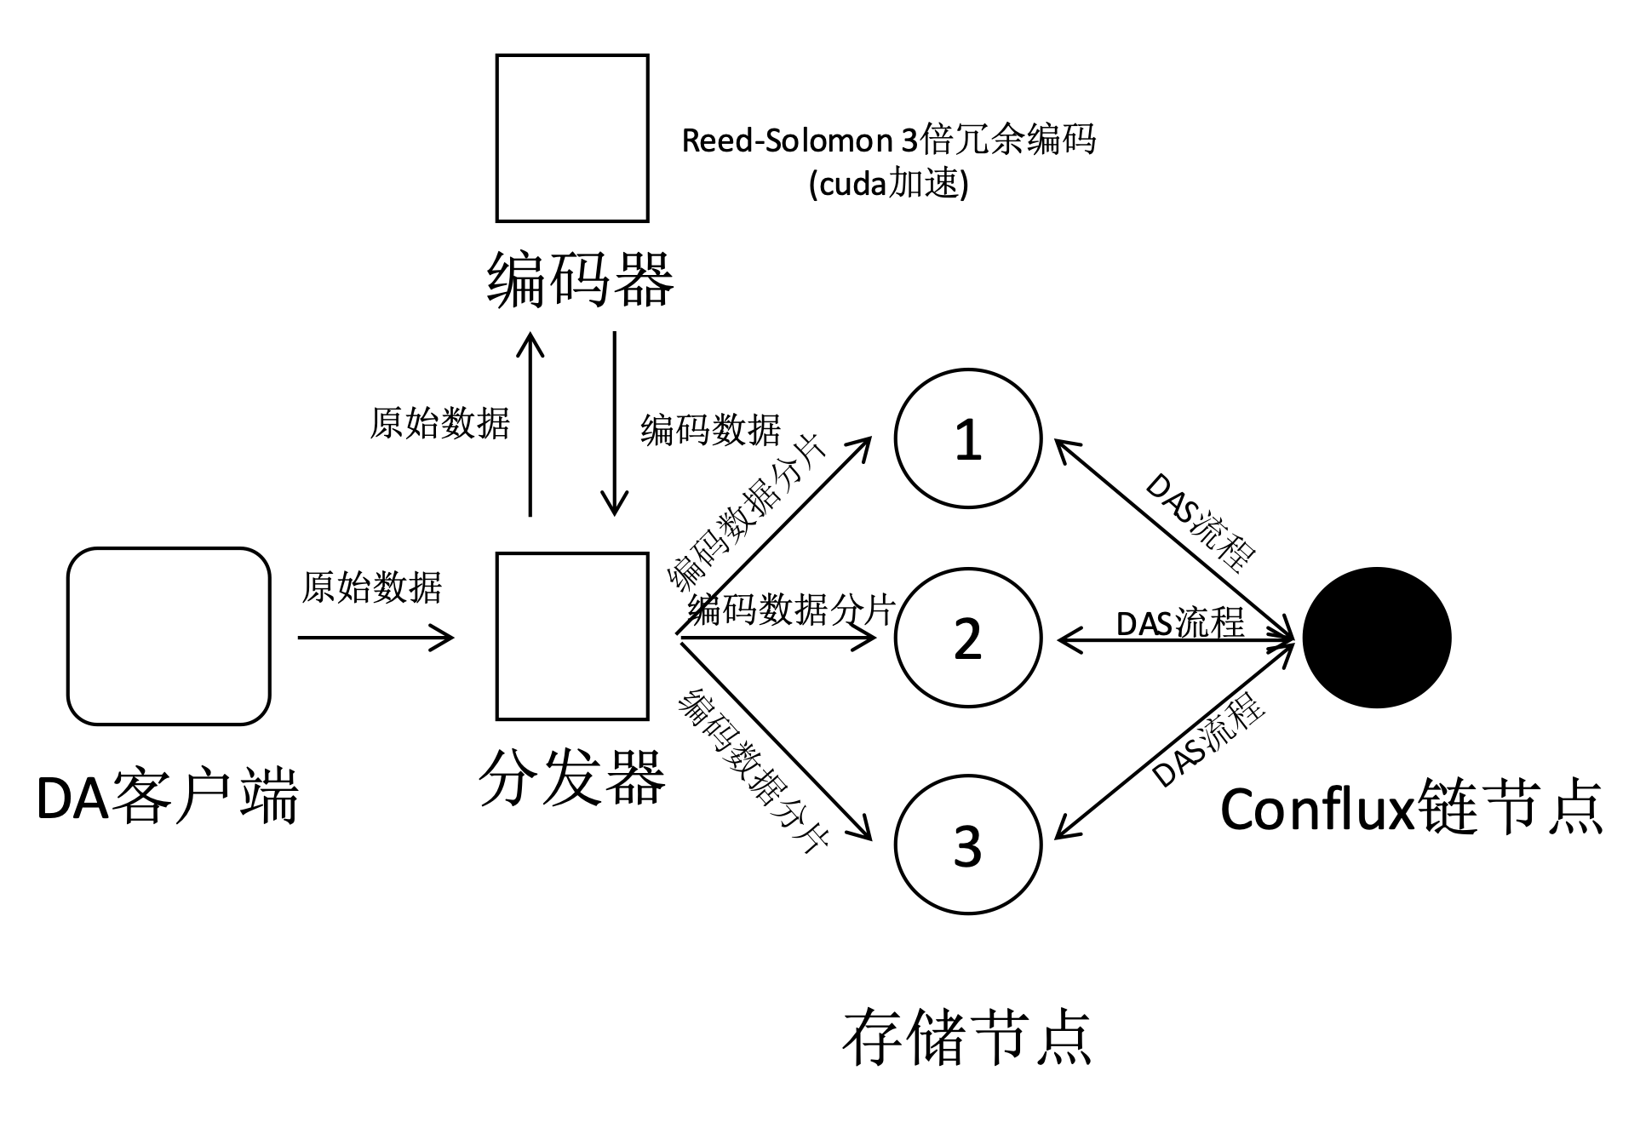
图 3 DA流程示意图
步骤一：数据编码与存储
用户将原始数据块（1024行）提交至数据编码器，编码器采用Reed-Solomon纠删码对数据进行编码处理，生成具有3倍冗余度的编码数据。同时，基于编码后的数据构建Merkle树，生成数据根dataRoot。编码完成后，数据分片被分发到3个存储节点上，每个存储节点负责存储部分行数据。因为二阶段采样的需要，存储节点会将每一行划分为32个子行。
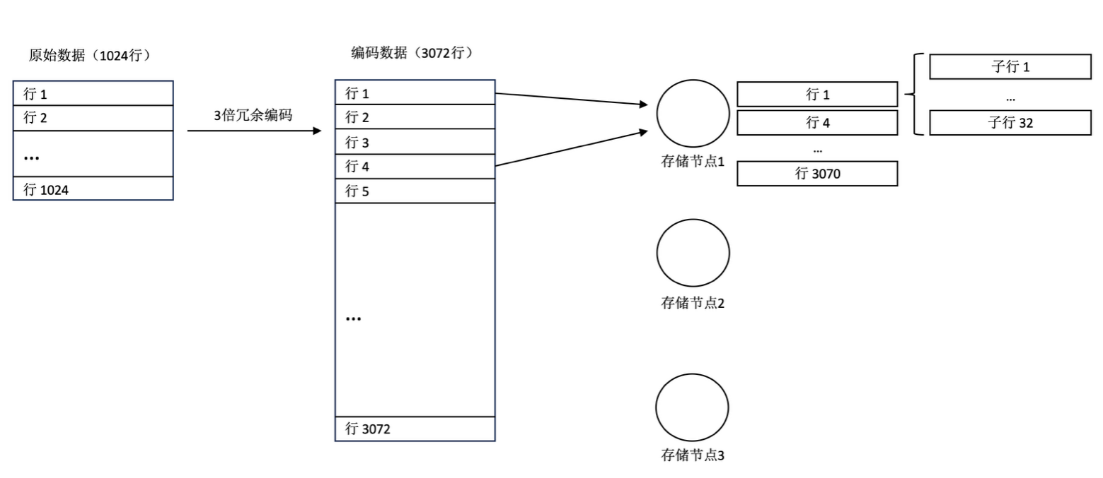
图 4 数据编码与存储示意图

存储节点对接收的数据进行完整性验证并签名，聚合签名后提交至链上完成数据注册。链上智能合约触发ErasureCommitmentVerified事件，标志数据已完成正确性验证。

步骤二：采样种子生成
智能合约在每个采样周期（每100个区块）开始时，基于区块哈希计算新的采样种子，计算公式为：
$$sampleSeed = blockhash(nextSampleHeight − 1)$$
并根据上一轮的实际提交情况调整难度阈值podasTarget。

步骤三：存储节点获取采样参数
存储节点持续监听链上的ErasureCommitmentVerified事件，获取已验证数据的相关信息（包括dataRoot、epoch、quorumId等）。同时，存储节点从智能合约获取当前采样周期的采样种子sampleSeed和难度阈值podasTarget。

步骤四：第一阶段——行级质量值哈希
存储节点遍历其所负责存储的所有行数据。对于每一行，仅基于元数据计算行级质量值，计算公式为：
$lineQuality = Keccak256(sampleSeed, epoch, quorumId, dataRoot, lineIndex)$
该阶段完全基于元数据计算，无需读取存储数据，计算速度极快。由于最终质量值quality = lineQuality + dataQuality，若lineQuality已远超过难度阈值，则该行可提前排除，无需进入第二阶段计算。

步骤五：第二阶段——子行级质量值哈希
对于每一候选行，存储节点从本地存储读取完整行数据（大小为32KB），并将其切分为32个子行，每个子行大小为1KB。针对每个子行，使用哈希函数计算数据质量值。
$$dataQuality = Keccak256(lineQuality, sublineIndex, sublineData)$$
子行级质量与行级质量相加计算出最终质量值
$$quality = lineQuality + dataQuality$$
随后判断是否满足难度要求：quality ≤ podasTarget。若满足条件，则该子行为有效采样点。

步骤六：构造采样响应并提交
对于满足quality ≤ podasTarget条件的子行，存储节点构造采样响应数据结构，包含采样种子、行索引、子行索引、质量值、子行数据及Merkle证明等信息。本实施例使用Conflux链上智能合约来验证采样响应，存储节点将采样响应提交至Conflux链节点。

步骤七：链上验证与奖励发放
智能合约接收采样响应后，执行以下验证流程：
（1）参数一致性验证：验证提交的sampleSeed与当前采样周期的采样种子一致；
（2）质量值验证：重新计算lineQuality和dataQuality，验证提交的quality值正确且满足quality ≤ podasTarget；
（3）数据真实性验证：验证Merkle证明，确保提交的子行数据来源于已承诺的编码数据；
（4）唯一性验证：检查采样点唯一性标识，防止同一采样点被重复提交；
（5）时间窗口验证：验证epoch仍在有效采样窗口内。
全部验证通过后，智能合约向对应的存储节点发放采样奖励。

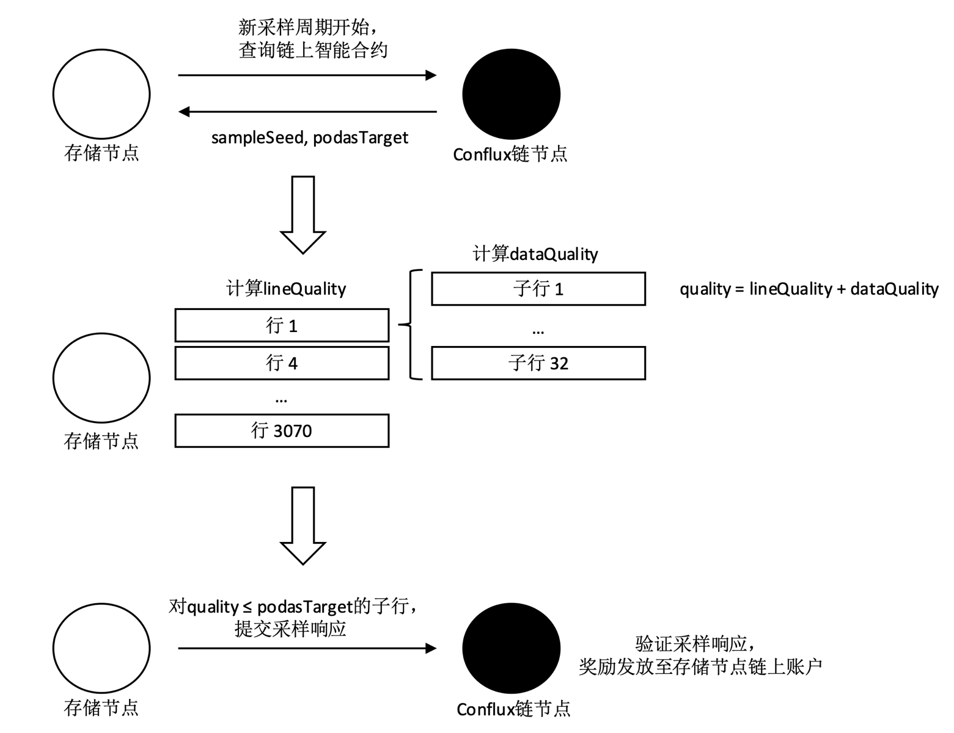
图 5 DAS示意图

3、简述本发明的效果
详细说明发明的实施所带来的效果
写明该发明创造与现有技术相比具有的有益效果，可以从原材料的节省、效率的提高以及较佳性能的体现等方面进行描述，应言之有据。
发明的数据可用性采样（DAS）方案采用 “本地计算 - 主动提交” 的创新架构，存储节点于本地通过两阶段哈希运算，分别对数据行级、子行级质量进行量化计算，经求和运算得到最终质量评估值，仅当子行质量评估值满足预设阈值时，才由存储节点主动向网络提交该采样数据。相较于现有技术中普遍采用的 “请求 - 响应” 交互模式，本发明具备以下有益效果：
- 破除对存储节点响应率的刚性依赖，显著提升系统稳定性与抗干扰能力。本方案摒弃了传统模式下对存储节点实时响应的强绑定需求，系统整体性能不再受网络传输延迟、节点离线波动及响应能力差异等分布式网络固有因素的制约，实现数据可用性验证的自主可控。
- 大幅降低验证者的资源负载，优化全网计算任务分布式调度效率。采样验证者无需主动发起随机采样请求及承担对应校验开销，将质量评估的核心计算任务均匀分摊至各分布式存储节点；存储节点仅提交符合预设难度要求的子行数据，减少无效数据传输与冗余校验操作，兼顾验证效率与资源利用率。
- 构建了公平且可量化的激励机制，实现激励与节点贡献的精准匹配。存储节点通过执行两阶段哈希运算筛选满足难度阈值的子行，哈希函数的随机性特性等效于概率均匀分布的映射关系，使得存储节点获得奖励的概率与其实时存储的有效子行数量正相关，确保贡献度越高的节点获得激励的机会越大，保障激励机制的公平性、合理性与可持续性。

4、对附图与部件的符号说明（请务必记载）
（例：图1现有的技术方案；图2是本发明的结构…………等
图1，编码数据的分布式存储
图2，“请求-响应”式的DAS方案
图3，本实施例的DA流程
图4，本实施例的数据编码与存储细节示意图
图5，本实施例的DAS方案

附图、符号是为了标出记载附图中重要的部件。
- 用数字以10单位或100单位记载。
涉及软件流程的，可用S100、S200、S300….表示步骤./
5) 发明的各种可能的实施例- 实施例要结合附图和流程图分别逐一说明/
涉及产品结构的，要有详细的结构示意图
涉及方法的，要有详细的步骤流程图；
并结合实施过程，说明实现发明目的过程与相应带来的效果

在3.2 “本发明的工作内容说明”中详细描述了采用的DAS实施例

图 6 本实施例的DAS示意图

在本发明的示例性实施例中，用于计算lineQuality与dataQuality的哈希函数采用 Keccak256，但本发明的保护范围并不局限于此，该哈希函数也可替换为 SHA-256、SHA-3 等其他具备抗碰撞性的密码学哈希函数；本实施例所依托的区块链平台为 Conflux 链，在实际部署时，也可适配以太坊、Polygon 等其他支持智能合约的公链系统。此外，本发明中数据块的行数、每行包含的子行数，以及采样难度阈值podasTarget等核心参数，均可根据实际业务场景的存储容量、安全性需求及网络性能进行动态调整，上述参数的替换与调整均不脱离本发明的核心构思。
♣ 特别是要考虑实施过程中是否有各种变形方案，他人可能实施用于规避的可能方案。

3. 专利申请范围-希望专利保护的关键点，或发明要点。
为了实现发明目的必需的最小限度的技术要素构成。
发明要点一：两阶段哈希计算机制。第一阶段基于元数据计算行级质量值lineQuality，无需读取存储数据，快速筛选候选行。第二阶段将候选行切分为子行，针对每个子行将真实存储数据纳入哈希计算，得到dataQuality，确保必须持有真实数据。最终计算$quality = lineQuality + dataQuality$

发明要点二：本地计算-主动提交模式。存储节点从智能合约获取采样参数后，在本地独立完成两阶段计算，仅将满足质量阈值的子行主动提交，无需等待外部请求触发。

